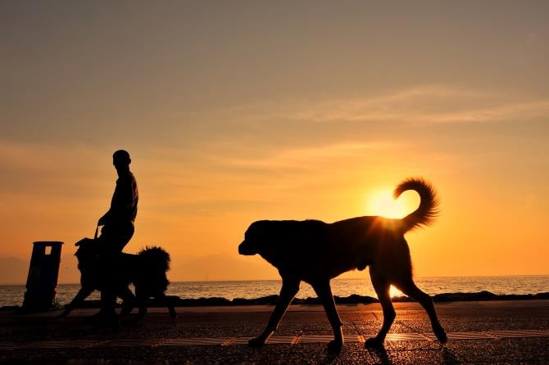

E
-
SHOP S
POTREBAMI PRE
ZVIERATÁ

Dokumentácia k práci na predmet
och tímového
vývoja softvéru
na FMFI UK v
akademickom
roku

2025
/2026
.

Dokumentácia k riadeniu projektu
Členovia tímu: | Role:
Adam Prvý | teamleader
Ivan Druhý | backend developer
Mariana Tretia | documentation leader
… | …

Cvičiaci: Svetozár Študovaný

GitHub:
https://github.com/userXYZ/animaleshop

I. šprint (ZS)
Začiatok šprintu: 13.10. 2025
Koniec šprintu: 27. 10. 2025

Stories

Názov | Typ |  | Story points | Riešitelia | Stav akceptácie
Vytvorenie skeletu aplikácie | Infrastructure | 3 |  | Adam Prvý,  Mariana Tretia | Zamietnutá
Vytvorenie základnej dokumentácie | Management | 2 |  | Ivan Druhý | Prijatá
Spísanie motivačného  listu | Auxiliary | 1 |  | Viktor Štvrtý | Prijatá s  pripomienkami
… | … | … |  | … | …

Retrospektíva

Problém | Action item(s)
Viacerí členovia tímu začali svoje úlohy riešiť deň pred koncom šprintu. | Každý člen tímu rozpracuje každý svoj task pred polovicou šprintu.
Ukázalo sa, že story “Vytvorenie skeletu aplikácie” je veľmi náročné a narazili sme na problémy, s ktorými má Viktor skúsenosti. Zistili sme to až pri retrospective. | V polovici šprintu sa vykoná spoločné stretnutie a na ňom každý člen tímu opíše problémy, s ktorými sa potýka.

II. šprint (ZS)
Začiatok šprintu: 27.10. 2025
Koniec šprintu: 10. 11. 2025

Stories

Názov | Typ |  | Story points | Riešitelia | Stav akceptácie
Vytvorenie skeletu aplikácie | Infrastructure | 3 |  | Mariana Tretia,  Viktor Štvrtý | Prijatá
Vytvorenie databázovej schémy | Infrastructure | 3 |  | Adam Prvý,  Ivan Druhý | Prijatá
… | … | … |  | … | …

Retrospektíva

Problém | Action item(s)
Niektorí členovia tímu nereagovali na správy, lebo sa venovali iným povinnostiam. | Každý člen tímu musí zareagovať na správu, kde je tagnutý, do 1 hodiny. Reakcia musí obsahovať minimálne indikáciu, kedy sa bude môcť venovať plnohodnotnej reakcii na správu.

___. Šprint (LS)

………………………
Analytická dokumentácia

Úvod (cca 1 A4)
Cieľom projektu je vytvoriť webovú stránku pre e-shop s potrebami pre domáce zvieratá.
Prostredníctvom tejto stránky budú môcť používatelia…

Use case diagram (cca ½ A4 textu+ 1 obrázok)
V diagrame prípadov použitia modelujeme…

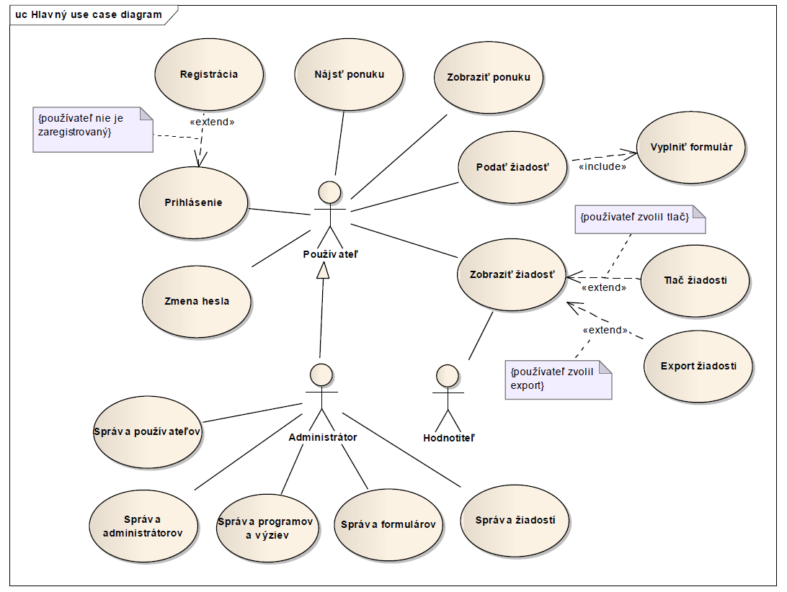

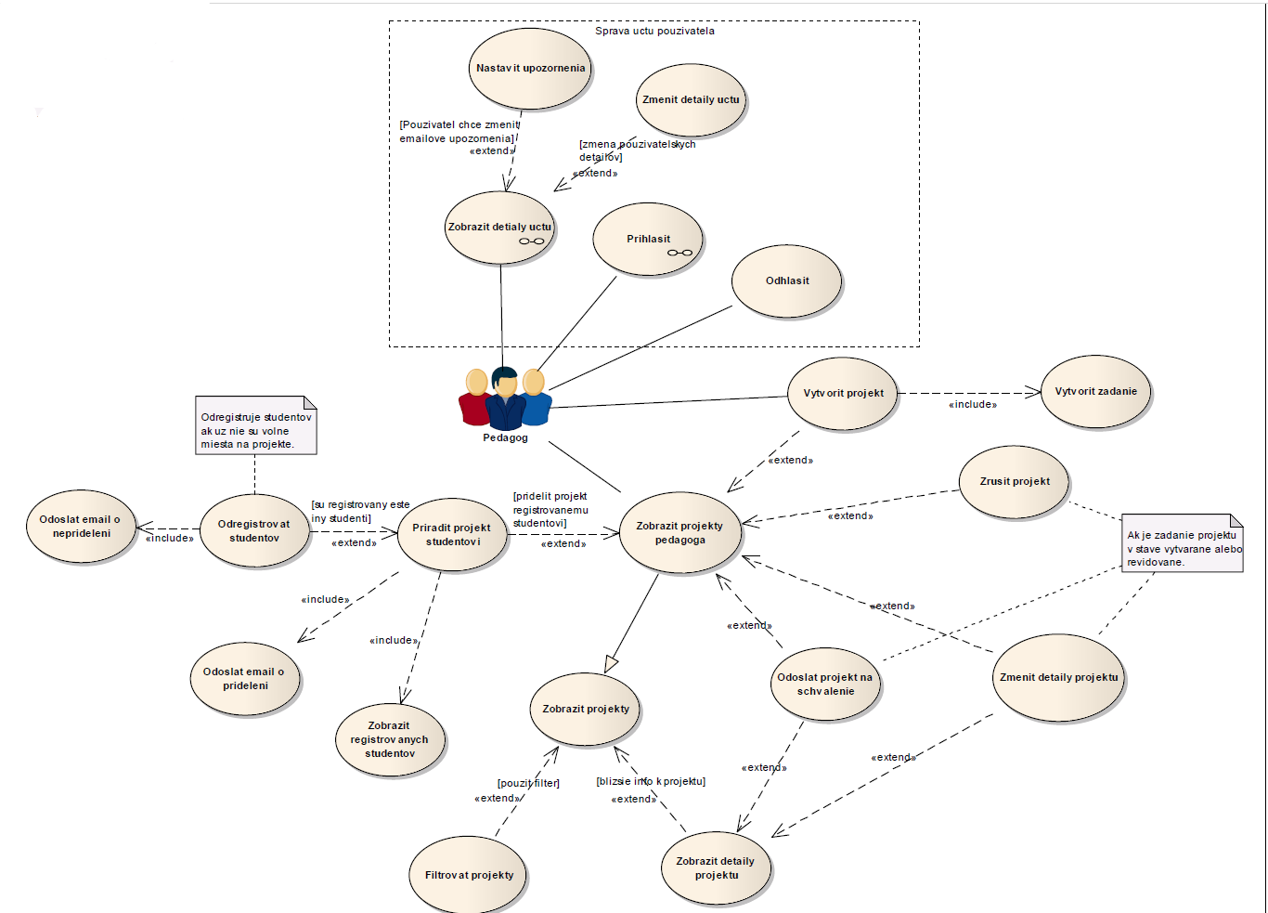
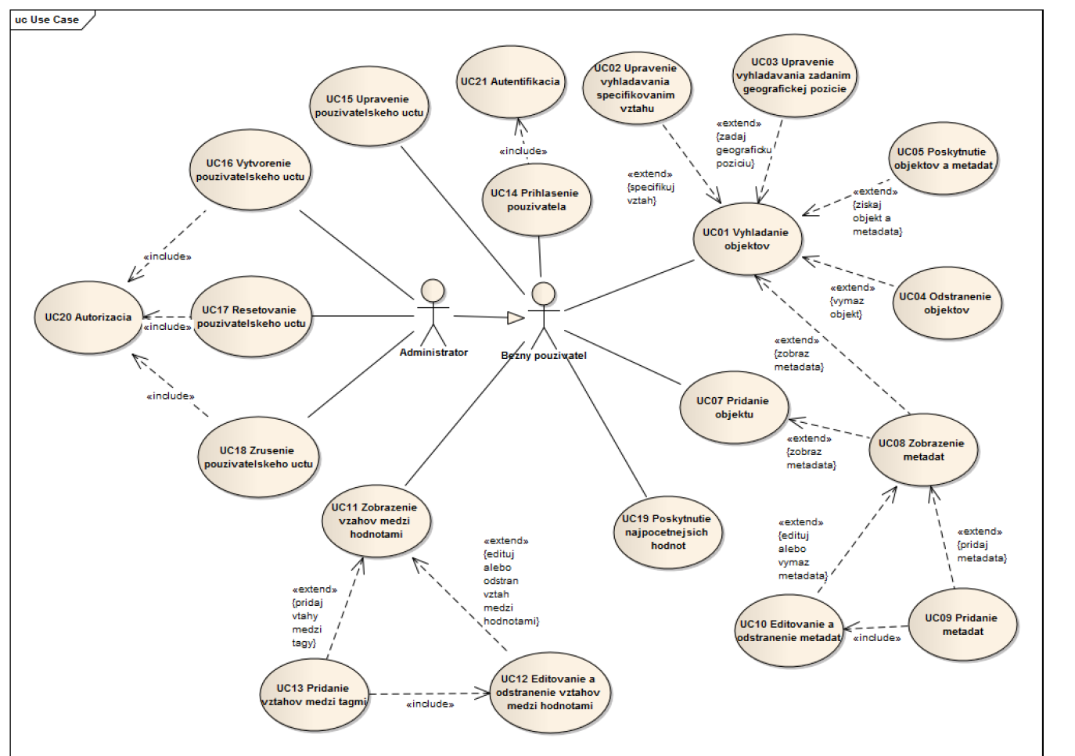

Prípad použitia #1: Objednanie produktov (cca ½ A4 textu + scenár(e) prípadu použitia (Jacobson,Cockburn) + sekvenčný diagram alebo diagram aktivít)
Diagram sekvencií zobrazuje priebeh prípadu použitia…

Hlavný scenár:
- Používateľ si otvorí systém
- ......
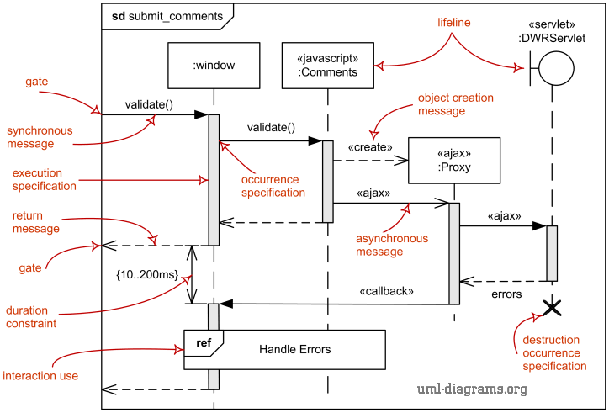

Zdroj obrazka: https://developer.ibm.com/articles/the-sequence-diagram/

Prípad použitia #2: Vytvorenie obľúbeného nákupu (cca ½ A4 textu + scenár(e) prípadu použitia (Jacobson,Cockburn) + sekvenčný diagram alebo diagram aktivít)
Diagram sekvencií zobrazuje priebeh prípadu použitia…

Hlavný scenár:
- Používateľ si otvorí systém
- ......
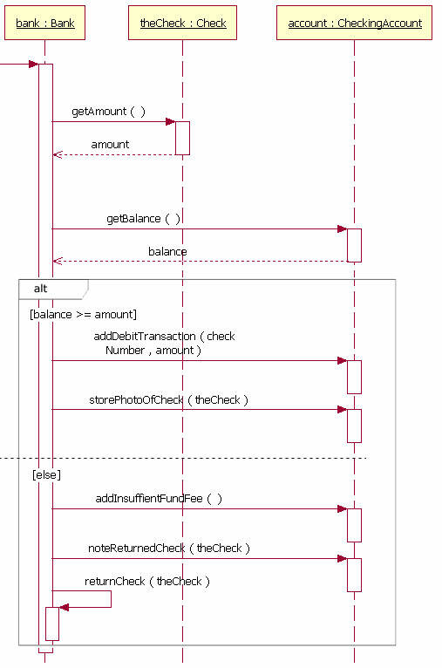
Zdroj obrazka: https://developer.ibm.com/articles/the-sequence-diagram/

Prípad použitia #3: Ohodnotenie služieb (cca ½ A4 textu + scenár(e) prípadu použitia (Jacobson,Cockburn) + sekvenčný diagram alebo diagram aktivít)
Diagram sekvencií zobrazuje priebeh prípadu použitia…

Hlavný scenár:
- Používateľ si otvorí systém
- ......

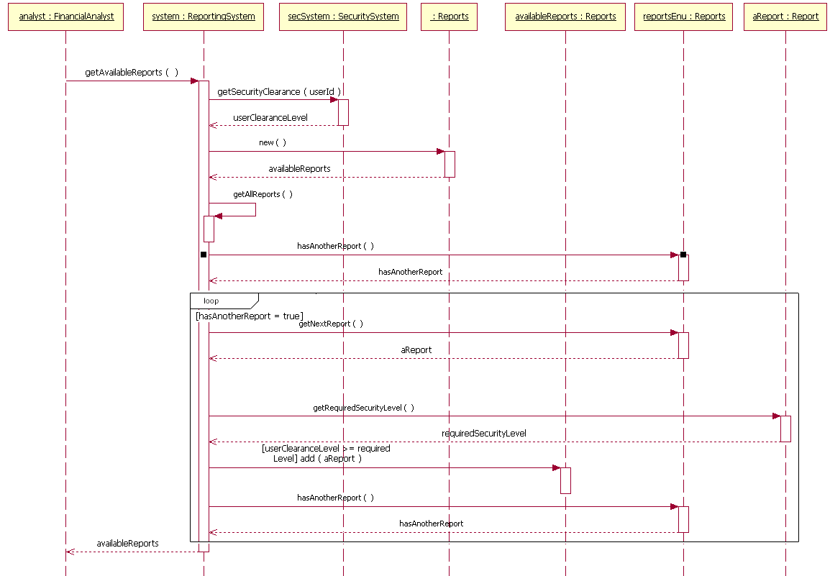

Zdroj obrazka: https://developer.ibm.com/articles/the-sequence-diagram/

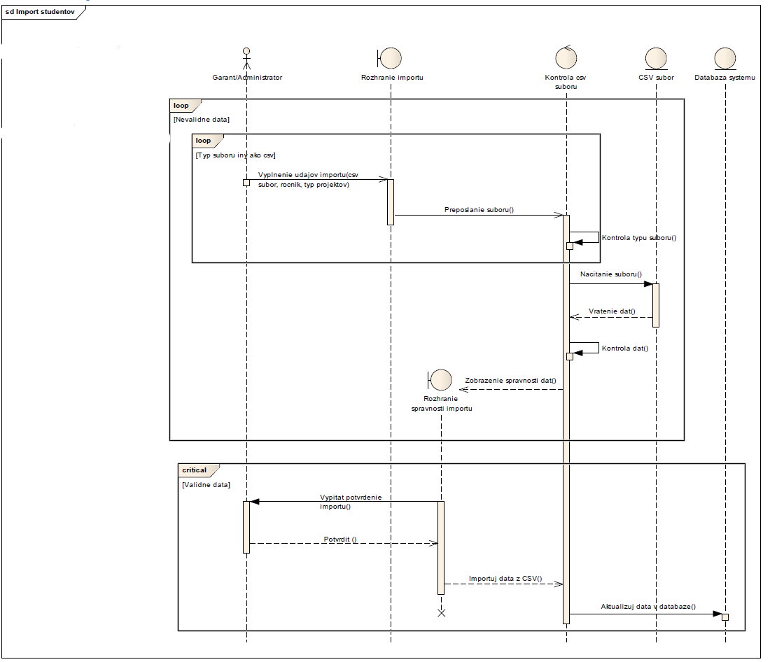

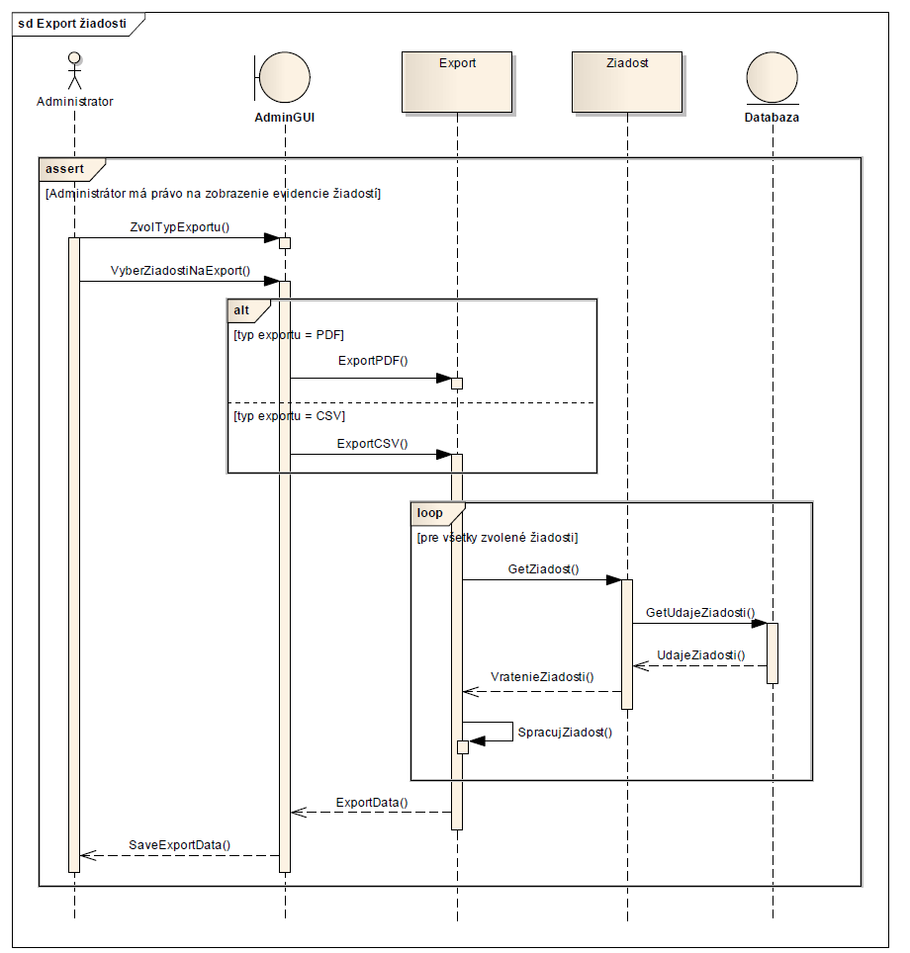

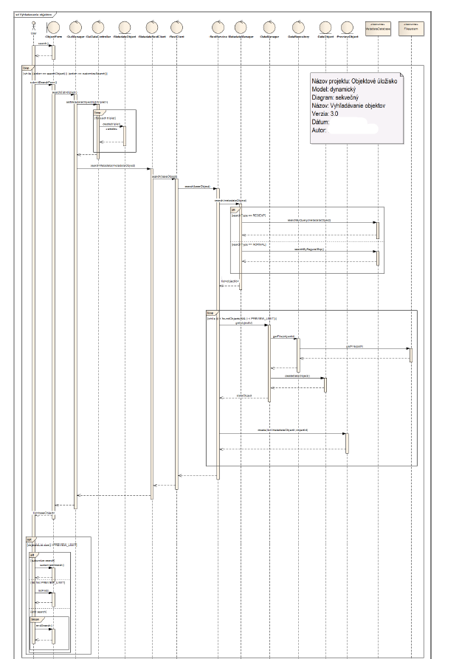

Technická dokumentácia

Použité technológie (cca 1 A4)
Databáza
Databázová technológia pre e-shop je PostgreSQL, nasadená na samostatnom serveri. …
Frontend
Používateľská časť aplikácie je tvorená HTML stránkami…
Backend
Backend aplikácie tvorí NodeJS server…

Deployment diagram (cca ½ A4 textu + 1 obrázok)
V diagrame nasadenia vidíme, že….

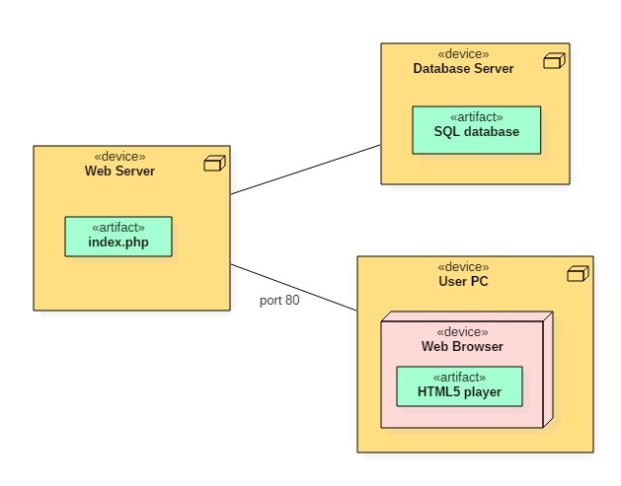

Component diagram (cca ½ A4 textu + 1 obrázok)
V diagrame komponentov môžeme pozorovať architektonické štýly….

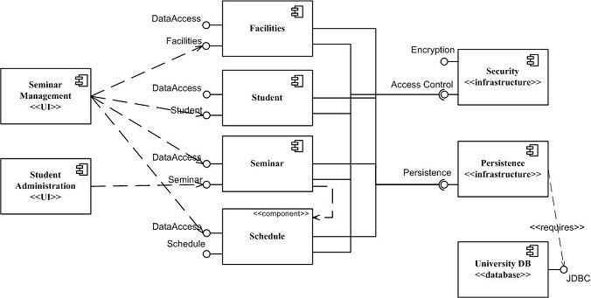

Dátový model (cca ½ A4 + 1 obrázok – napríklad entitno-relačný diagram. Pravdepodobne schéma vašej databázy. Ak nemáte databázu, tak napríklad abstraktný high-level náhľad na biznis objekty.)
Dátový model systému reprezentujeme pomocou…

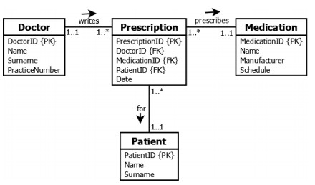

Class diagram? (cca ½ A4 textu + 1 obrázok, ALE ak vaša paradigma nie je OOP, logicky ani nemôžete nakresliť class diagram)
Diagram tried znázorňuje dôležité triedy systému, akými sú….
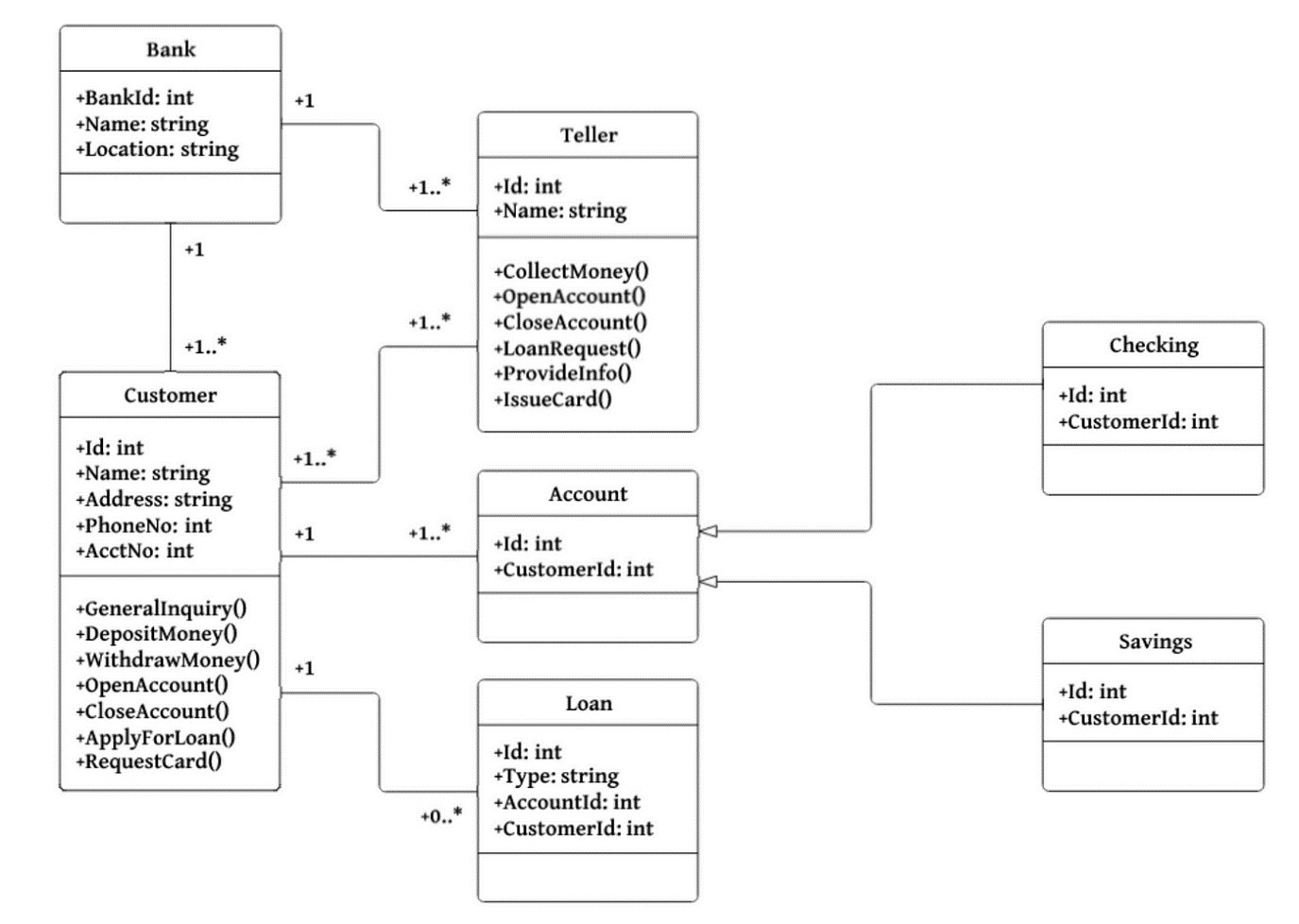

State diagram? (cca ¼ strany textu + 1 obrázok) – OPTIONAL, len ak u vás má zmysel pre nejakú entitu/system/… modelovať stavy

Stavový diagram znázorňuje stavy systému (s vykonávanými aktivitami v nich) s ohodnotenými prechodmi (udalosti, podmienky, ...)

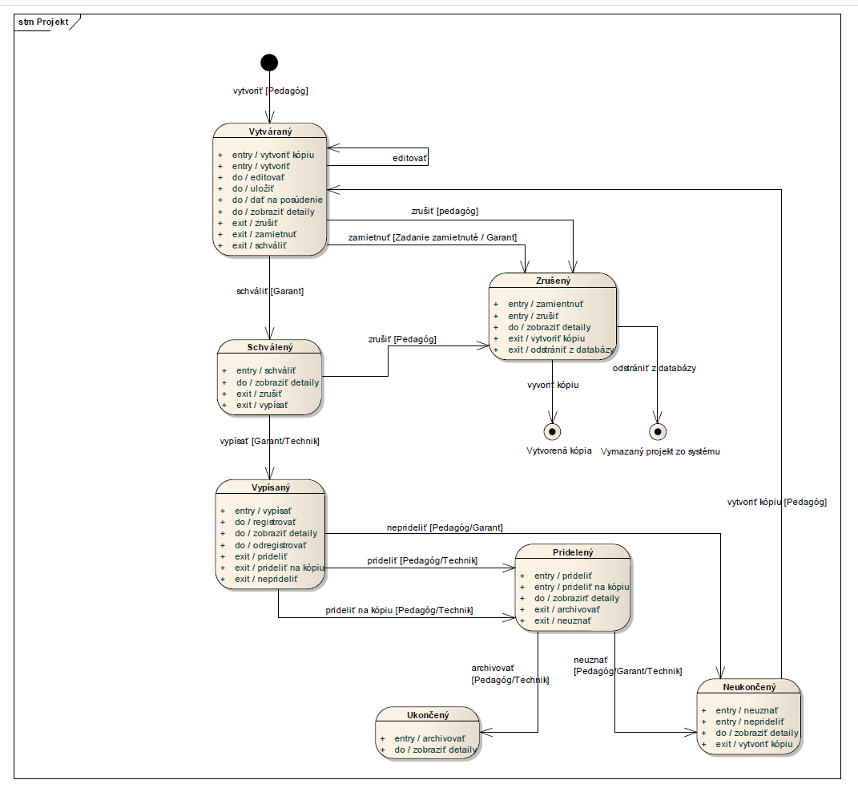

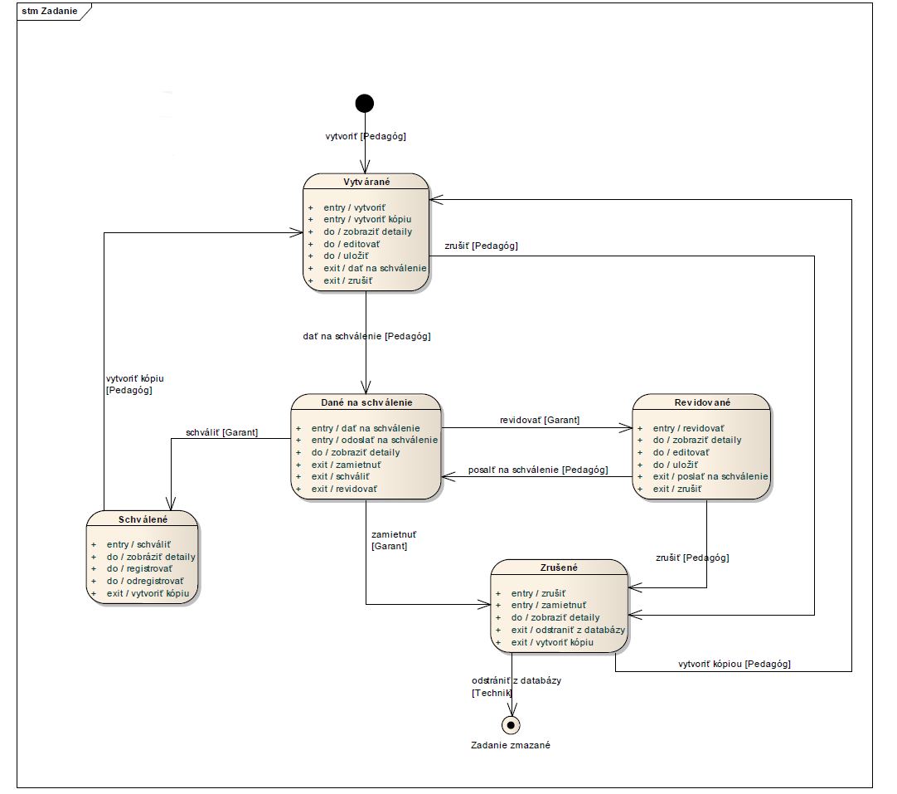

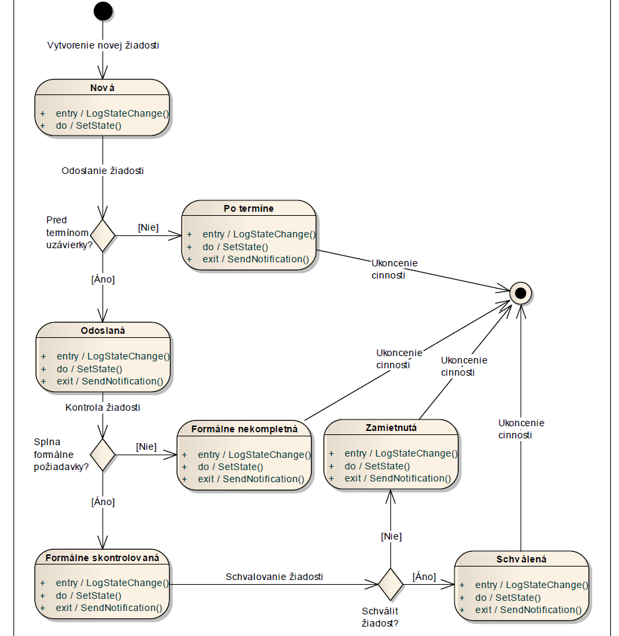

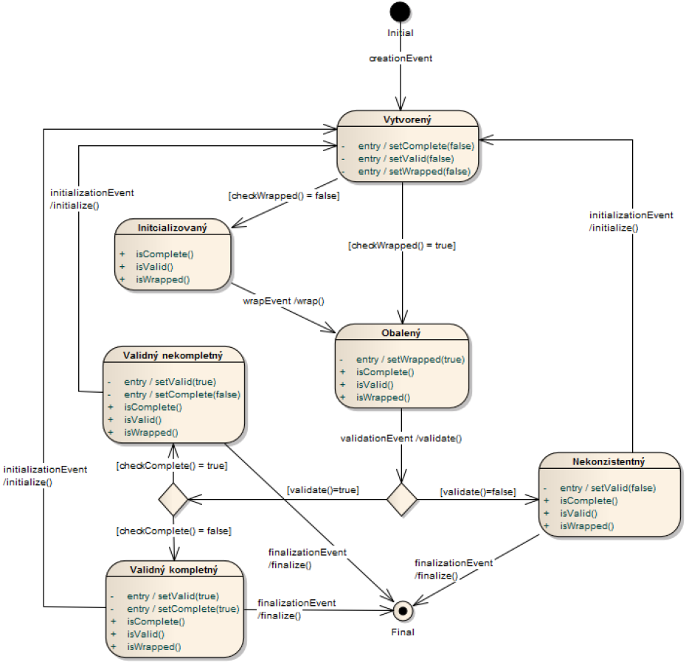

Zaujímavé fragmenty implementácie (niekoľko krát: cca 10 riadkový kus kódu + slovný komentár k nemu. Napr. pripojenie k DB, dôležitý/zaujímavý výpočet, dôležitá/zaujímavá query/filter)

V nasledujúcom fragmente kódu môžeme pozerať modifikáciu známeho algoritmu XYZ, ktorý je pre implementáciu kľúčový...
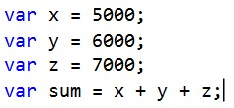

…

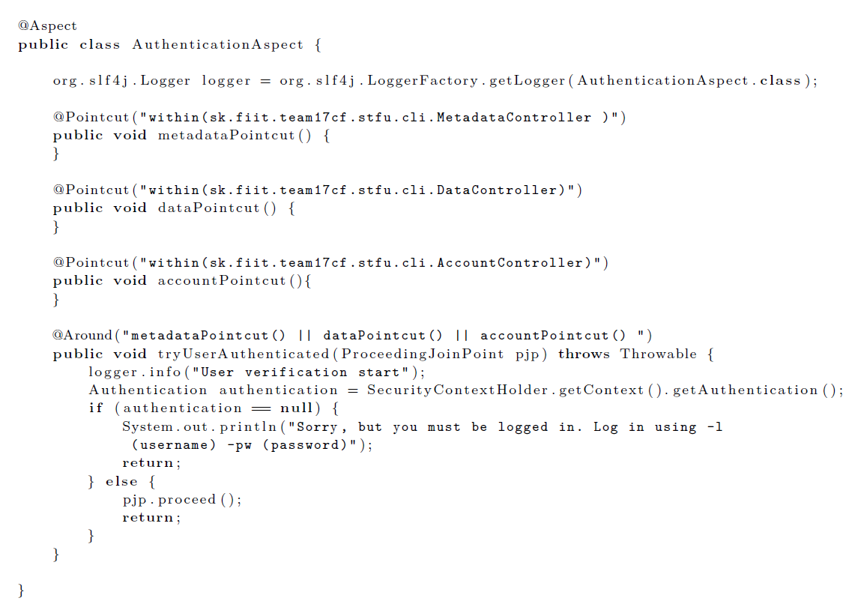

Inštalačná príručka
Pár riadkov ako nainštalovať a rozbehať softvér.

Používateľská príručka
Ku každej funkcionalite pár riadkov a prípadne aj screenshoty, ak je to GUI systém.

Doplnenie v letnom semestri 2024 v rámci predmetu ASwS

- vylepšiť/doplniť a/alebo pridať Use Cases (znovu v štruktúre: scenár/zadanie v textovej notácii Cockburna alebo Jacobsona + sekvenčný a/alebo activity diagram a pod.),

- doplniť za každého člena tímu jeden až dva vzory v štruktúre: A. vysvetlenie a zdôvodnenie použitia vzoru, B. váš konkrétny model v tvare class diagramu + sekvenčného diagramu, C. jeho zdroják (najdôležitejšie časti),

- celkový class diagram systému (len najdôležitejšie triedy) so zvýraznením využitých vzorov v pripnutých ofarbených labels/comments (každému vzoru prideľte farbu) v tvare “rola triedy : vzor” podľa príkladu na ďalšej strane:

